**ÁREA TEMÁTICA: ECOLOGIA (VERTEBRADOS)**

**SUBÁREA TEMÁTICA: ICTIOFAUNA**

**ESTRUTURA POPULACIONAL DE *Atherinella brasiliensis* (Quoy & Gaimard, 1825*)* EM DOIS ESTUÁRIOS TROPICAIS NO NORDESTE**

Valdério José da Rocha¹, Túlio Bernardo Caxias de Oliveira², Jade Beatriz Alves da Silva³, Pâmela Vale da Silva de Souza, Thamires Vieira dos Santos, Francisco Marcante Santana, Ana Carla Asfora El-Deir

¹ Universidade Federal Rural de Pernambuco (UFRPE), Campus Recife. E-mail: [rochavalderio@gmail.com](mailto:rochavalderio@gmail.com); thamiresaspsp@gmail.com; jadebalves1998@gmail.com; ana.el-deir@ufrpe.br

² Universidade Federal de Pernambuco (UFRPE), Campus Serra Talhada. E-mail: [framarsantana@yahoo.com.br](mailto:framarsantana@yahoo.com.br)

3 Universidade Frassinetti do Recife (Fafire). E-mail: pamela.biovale@gmail.com

**INTRODUÇÃO**

Os estuários do rio Maracaípe e Jaguaribe localizados, respectivamente, no litoral Sul e Norte de Pernambuco, estão enquadrados como Área de Proteção Ambiental (APA), de acordo com a Lei n° 9.931 de 11 de dezembro de 1986 (CPRH, 2009). Ambos possuem grande contribuição para a pesca e têm um importante papel na atividade turística (FAVERO, ARAÚJO e SEVERI, 2019).

Estes ambientes desenvolvem uma importante função na manutenção da vida aquática, inclusive das espécies ícticas – das quais algumas são bioindicadoras da qualidade ambiental, como a *Atherinella brasiliensis,* espécie resiliente encontrada nos dois estuários estudados. Para a ictiologia, a relação peso-comprimento constitui-se um relevante instrumento utilizado para indicar a influência ambiental no crescimento (BOT NETO *et al*., 2021). No Nordeste, estudos sobre a distribuição e biologia de *A. brasiliensis* foram realizados em alguns estados como no Rio Grande do Norte (FREIRE *et al,* 2012*),* Paraíba (ALVES, AMORIM e VENDEL, 2016), Sergipe (BOT NETO *et al*., 2021) e em Pernambuco (FRANÇA *et al.,* 2007) onde a pesquisa descreveu a fase larval da *A. brasiliensis*. Desta maneira, o presente trabalho é pioneiro no que diz respeito a estrutura populacional de *Atherinella brasiliensis* na fase juvenil em diferentes estuários tropicais do litoral do estado de Pernambuco. Assim, o trabalho objetivou caracterizar a estrutura populacional através da relação peso-comprimento dessa espéciea fim de contribuir para a compreensão dos seus aspectos biológicos.

**MATERIAL E MÉTODOS**

O estudo foi realizado em dois estuários localizados no nordeste do Brasil – Jaguaribe e Maracaípe. O primeiro está localizado no litoral norte do estado de Pernambuco, na Ilha de Itamaracá, situada a 50 km de distância de Recife (07º 41’ e 07º 49’ e 034º 49’ e 034º 54’) (ALMEIDA; VASCONCELOS FILHO, 1997). O segundo está situado no litoral sul de Pernambuco, no município de Ipojuca, a 64 km da cidade do Recife ( 08°23’56” S e 35°03’50” W).

As coletas mensais foram realizadas no período de agosto de 2020 a julho de 2021, nos diferentes ambientes costeiros no período da lua nova, correspondente às marés de sizígia.Foram realizados arrastos utilizando rede do tipo picaré com 5mm de abertura de malha. Os espécimes coletados foram eutanasiados imersos em solução de Eugenol de acordo com Conselho Nacional de Controle de Experimentação Animal (2013). Em seguida foram fixados em formalina a 10% e levados ao Laboratório de Ecologia de Peixes (LEP – UFRPE). Todo procedimento foi realizado com autorização da Comissão de Ética no Uso de Animais (CEUA) sob o nº 8041270520 e SISBio sob o nº 73239-2.

Os exemplares foram medidos (Comprimento Padrão) e pesados (Peso Total). Em seguida calculou-se a relação peso-comprimento através da equação PT=aCPb, em que PT corresponde ao peso total (g), CP comprimento padrão (mm), a e b são estimativas dos parâmetros de regressão; foi aplicado o teste *t-Student* para determinar se b difere significativamente definindo o tipo de crescimento, assim como, para detectar diferenças significativas entre os coeficientes de alometria (LE-CREN, 1951). Foi utilizado o valor de primeira maturidade sexual de Favaro, Lopes e Spach (2003).

**RESULTADOS E DISCUSSÃO**

Um total de 459 indivíduos foram analisados para o estuário do rio Maracaípe e 298 para o estuário de Jaguaribe. Os espécimes coletados no estuário do rio Maracaípe variaram de 15,45 mm a 94,88 mm, com média 33,91 mm pesando 0,019 g a 11,602 g. Enquanto no estuário do rio Jaguaribe os indivíduos apresentaram comprimentos de 14 mm a 93,00 mm com média 46,64mm, com pesos de 0,040 g a 8,410g.

Quanto à ocorrência, os indivíduos de Maracaípe estiveram presentes ao longo do ano, porém sua maior abundância foi entre os meses de abril a agosto que corresponde ao período chuvoso. Em contrapartida, no Jaguaribe a maior abundância foi entre os meses de setembro a novembro correspondente ao período seco.

Observa-se a relação peso-comprimento mostrando um crescimento isométrico e alométrico negativo para os peixes dos estuários do rio Maracaípe e do rio Jaguaribe, respectivamente (Fig. 1). Isso é ressaltado na diferença de crescimento da espécie entre os estuários. Porém como são próximos, o teste t demonstrou que não houve diferença significativa entre as relações peso-comprimento entre os estuários.

Figura 1. Relacäo peso-comprimento estuários do rio Maracaípe e do rio Jaguaribe.

A estrutura de comprimento da *Atherinella brasiliensis* no estuário do rio Maracaípe esteve mais representada pelas classes de 20 a 40mm (61,6%) enquanto o estuário do rio Jaguaribe apresentou maior representatividade por indivíduos de 30 a 60mm (63,5%) (Fig. 2).

Através do L50 considerado para a espécie de 77mm segundo Favaro, Lopes e Spach (2003) verifica-se que nos estuários de Maracaípe e Jaguaribe 97,2 % e 97,2 % foram considerados jovens, respectivamente. Isto demonstra a utilização do estuário pela *A. brasiliensis* como parte do seu ciclo de vida.

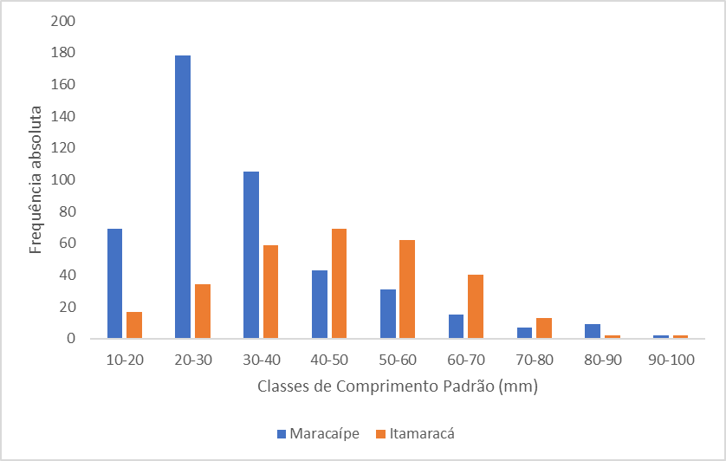

Figura 2. Frequência absoluta das classes de Comprimento Padrão para Maracaípe e Itamaracá.

**CONCLUSÕES**

A espécie *Atherinella brasiliensis* esteve bem distribuída entre os estuários de Maracaípe e Jaguaribe ao longo do ano, demonstrando que a estrutura de comprimento foi menor em Maracaípe do que em Jaguaribe, onde a maioria dos indivíduos foram considerados jovens.

Entre os estuários a espécie teve um crescimento diferente, mas não demonstrado através da estatística o que pode estar relacionado ao tipo de estuário e as possíveis mudanças ambientais entre eles.

A *A. brasiliensis* utiliza o estuário como parte do seu ciclo de vida, na fase de crescimento, confirmando a premissa que os estuários são áreas de berçários para várias espécies, entre elas, a ictiofauna. Ressalta-se que os estuários do litoral do estado de Pernambuco necessitam ser conservados para continuar servindo de área de crescimento e abrigo para várias espécies da ictiofauna.

**REFERÊNCIAS**

Almeida, Z. S & A. L, Vasconcelos Filho 1997. Contribuição ao conhecimento de peixes Pleuronectiformes da área de Itamaracá-PE (Brasil). Universidade Federal de Pernambuco. Dissertação de mestrado.

Alves, V. E. N.; A. L. A, Amorim & A. L, Vendel. 2016. Relação peso-comprimento de 59 espécies de peixes do estuário do rio Mamanguape, Paraíba, Brasil. Congresso Nordestino de Biólogos, João Pessoa, p. 452-457.

Bot Neto, R. L.; B. M, Carvalho.; R. S, Swarz Júnior & H. L, SPACH. 2021. Insights on the influence of phylogenetic on the relative growth using Atherinella brasiliensis as a tool. Boletim do Instituto de Pesca, 47, 614.

CONCEA. CONSELHO NACIONAL DE CONTROLE DE EXPERIMENTAÇÃO ANIMAL RESOLUÇÃO NORMATIVA N 12, DE 20 DE SETEMBRO DE 2013. Baixa a Diretriz Brasileira para o Cuidado e a Utilização de Animais para Fins Científicos e Didáticos - DBCA. MCTI. (D.O.U. de 25/05/2023, Seção I, p. 52.).

CPRH – Agência Estadual do Meio Ambiente. Unidades de Conservação. 2009. Disponível em: <[http://www.cprh.pe.gov.br/unidades_conservacao/lista_unidades_conservacao/unidades_conservacao_uso_su](http://www.cprh.pe.gov.br/unidades_conservacao/lista_unidades_conservacao/unidades_conservacao_uso_sustentavel/39931%3B51971%3B222526%3B0%3B0.asp) [stentavel/39931;51971;222526;0;0.asp](http://www.cprh.pe.gov.br/unidades_conservacao/lista_unidades_conservacao/unidades_conservacao_uso_sustentavel/39931%3B51971%3B222526%3B0%3B0.asp)>. Acesso em: 05 de agosto 2023.

Favaro, L. F.; S. C. G, Lopes & H. L, Spach. 2003. Reprodução do peixe-rei, Atherinella brasiliensis (Quoy & Gaimard) (Atheriniformes, Atherinidae), em uma planície de maré adjacente à gamboa do Baguaçu, Baía de Paranaguá, Paraná, Brasil. Revista Brasileira de Zoologia, Curitiba, 20 (3): 501-506

Favero, F. L. T.; I. M. S, Araujo.; W. Severi. 2019. Structure of the fish assemblage and functional guilds in the estuary of Maracaípe, Northeastern coast of Brazil. Boletim do Instituto de Pesca, 45 (1), 1-14.

França, E. J.; W, Severi.; M. F, Castro.; T. N, Medeiros & A. C. A, El-Deir. 2007. Description of Atherinella brasiliensis (Quoy & Gaimard, 1825) (Atheriniformes: Atherinopsidae) larvae from the Jaguaribe River estuary, Itamaracá island, Northeastern Brazil. Neotropical Ichthyology, 5(3): 369–374.

Freire, K. M. F.; F. P, Nascimento.; L. M. O, Rosário.; G. R. A, Rocha.; G. A, Alves.; J. E, Lins-Oliveira. 2012. Characterization of some biological aspects of Atherinella brasiliensis caught during sport fishing tournaments: a case study from Northeastern Brazil. Boletim do Instituto de Pesca, 38(2): 171-180

Le Cren, E. D. 1951. The Length-Weight Relationship and Seasonal Cycle in Gonad Weight and Condition in the Perch (Perca fluviatilis). Journal of Animal Ecology, 20(2): 201–219.